La Providencia de Dios
Romanos 8:26-30
Después de hablarnos del sufrimiento y de los gemidos de la creación y del hombre, Pablo ahora nos provee ánimo y . No nos deja encarcelados en un mundo horizontal, sino nos libra a un mundo vertical. Comenzó en versículos 26 y 27 por contarnos que el Espíritu Santo intercede por nosotros “conforme a la voluntad de Dios”. Pero todavía hay más que entender. El Espíritu Santo trabaja tanto para
como para la gloria de Dios.
I. Luchando con la Providencia de Dios
El dolor que sentimos por los gemidos mencionados puede ser aliviado por el conocimiento de la providencia de Dios. La Biblia claramente enseña que todas las cosas que suceden están bajo el
(Salmo 33:6-11; 103:19; Isaías 14:24-27; Mateo 6:25-34; Efesios 1:11). A veces encontramos consuelo en esa verdad, pero más veces que no _________________
con la providencia de Dios y sus consecuencias.
A. Tres Razones Por Las Cuales Luchamos
- La primera razón se encuentra en Romanos 8:7. En la carne, somos . Queremos todo a nuestra manera y no a la de otro – especialmente Dios. Estamos opuestos a Dios y para nuestras vidas.
- El segundo es que, en la carne, somos . Tenemos el temor de de nuestra propia vida y estando sujetos a un plan que es de Su diseño. Está bien si cosechamos los beneficios eternos del control de Dios (v. 23-25), pero no tenemos el valor para confrontar los gemidos que tienen que preceder esos beneficios gloriosos.
- El tercero es que, en la carne, somos . El Señor sabe que somos débiles y totalmente dependientes de Él (v. 26-27; Juan 15:5), pero tenemos dificultad en
eso a nosotros mismos y a otros.
- Dos Hechos Que Olvidamos
Pensando en el control de Dios sobre nuestras vidas y con la tentación de ese control, a veces olvidamos unos hechos muy importantes.
- El primero es que nuestro enfoque está en lo
, mientras que el enfoque de Dios es en lo . Miramos a nuestras vidas como un rompecabezas con muchas piezas. Tratamos de juntar las piezas de nuestra vida, pero quedamos frustrados y confusos porque pocas veces podemos ver como esas piezas encajan el uno con el otro. Muchas veces ni siquiera sabemos cómo es el cuadro grande. Pero Dios sí puede ver el cuadro grande y sabe exactamente cómo colocar cada pieza en su lugar.
- La segunda cosa que tendemos a olvidar es que nuestro conocimiento es , mientras el de Dios es . Después de mucha investigación y reflexión, podemos comenzar a comprender el pasado y el presente. Pero nuestro conocimiento siempre está sujeto a
y . Pero no es así con Dios. Su conocimiento es completo y ___________.
Él conoce cada detalle del pasado y el presente, y también el futuro. Nada le agarra a Dios “de sorpresa” – Hebreos 4:13.
II. Examinando la Providencia de Dios
Cuando examinamos la providencia divina, tenemos que entender que nunca podremos entenderla en su . Es imposible. La criatura está limitada por su naturaleza. Tenemos que estar contentos con un entendimiento en este mundo. Afortunadamente, el Señor reveló, a través de Pablo, algunas verdades que nos ayudarán a tener confianza en la soberanía de Dios.
- La Promesa – v. 28
  - La promesa es para , no para . “Saber” se refiere a la posesión de confianza absoluta y firme. No es sólo un deseo, sino una verdad prometida por el Señor. Debemos abrazarla y hacerla una parte vital de nuestra vida diaria.
  - El proyecto es de , no de . No dice que Dios causa que todo ocurre. Sabemos que Dios no causa el ni la (Hab. 1:13; Sant. 1:13; 1 Juan 1:5; 2:16). También sabemos que Dios no es la única causa de motivos buenos o acciones buenas, sin también otras personas lo son (Éxodo 1:15-21; Josué 2:1-14; Mateo 7:9-11; Lucas 7:36-50; 10:38-42). Lo que enseña es que Dios utiliza a cada cosa que entra en nuestras vidas para nuestro bien. Dios es el Alfarero, y nosotros somos el barro. Él puede utilizar cualquier instrumento para formarnos en cualquier tipo de vaso que Él desee (Jeremías 18:1-11). Podemos en ese hecho porque Dios siempre es bueno y busca lo mejor para nosotros.
  - El plan es , no . Dice “todas las cosas”. Muchas veces no podemos ver y entender los “cómo” y los “por qué” de ciertos eventos. Pero eso no significa que Dios no tiene algún propósito bueno, o que Él ha perdido el de la situación. Dios puede ver todas las cosas claramente y perfectamente. Nosotros no (1 Cor. 13:12). Ya que somos personas , no podemos entender el plan total de un Dios omnisciente.
  - El propósito es , no . El Señor no permitirá ninguna cosa entrar en nuestra vida para nuestro daño. Cada circunstancia, a fin de cuentas, está diseñada para nuestro bien. El Señor está a nuestro lado, no en contra de nosotros. Muchas personas están de la opinión de que lo opuesto es cierto, pero no es así.
- La Base – v. 29-30
  - El fundamental es Jesucristo. Dios quiere reproducir en nosotros las cualidades de de Cristo Jesús. Ha sido su deseo desde el principio y no descansará hasta que haya cumplido Su obra en cada creyente – Filipenses 1:6.
  - El fundamental es una cadena de cinco eslabones. “﻿Porque a los que antes conoció, también los predestinó… a éstos también llamó… a éstos también justificó… a éstos también glorificó.” Porque Dios puede ver el principio y el fin, Él puede hablar de nuestra conformidad perfecta a la imagen de Cristo como algo ya . Ya que este proyecto es de Él, podemos estar seguros que terminará esa obra en cada uno de nosotros.
III. Respondiendo a la Providencia de Dios
A. Inicialmente, hay . Nuestro egoísmo, temor y orgullo impiden que abracemos la verdad de la soberanía de Dios. Pero esta reacción no es para nuestro beneficio, sino para nuestro daño.
B. Mas adelante, hay . Mientras vamos madurando en la fe, nuestro concepto de Dios aumenta y nuestra experiencia con la providencia de Dios confirman que Él es bueno.
- Al fin, hay . Con el tiempo, aprendemos a descansar en el plan perfecto de Dios para nuestras vidas y cooperamos con Él en ser conformados al carácter de Cristo.
¿Cuál Va A Ser Tu Respuesta?
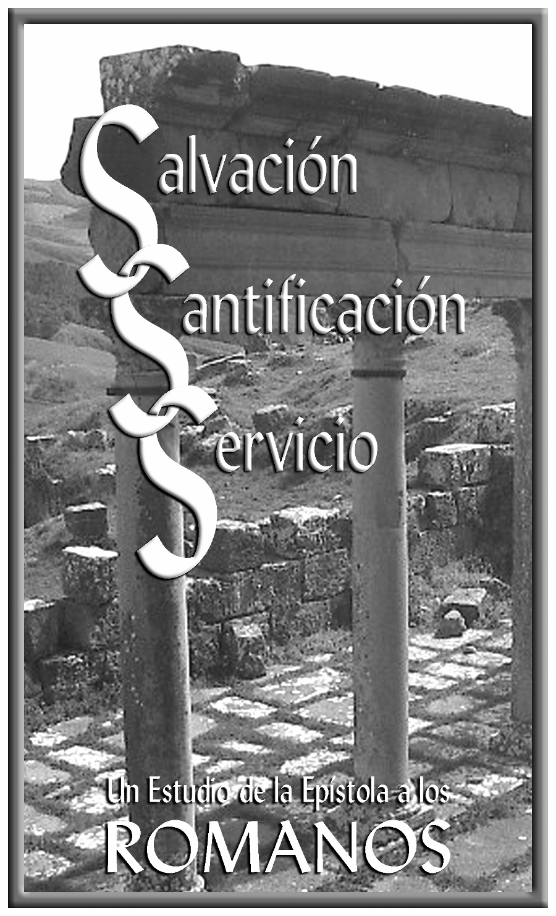

La Providencia
De Dios

